Storm搭建

Why use Storm?

1.0、what is Storm？
Apache Storm is a free and open source distributed realtime computation system.Storm makes it easy to reliably process unbounded streams of data, doing for realtime processing what Hadoop did for batch processing. Storm is simple, can be used with any programming language, and is a lot of fun to use!
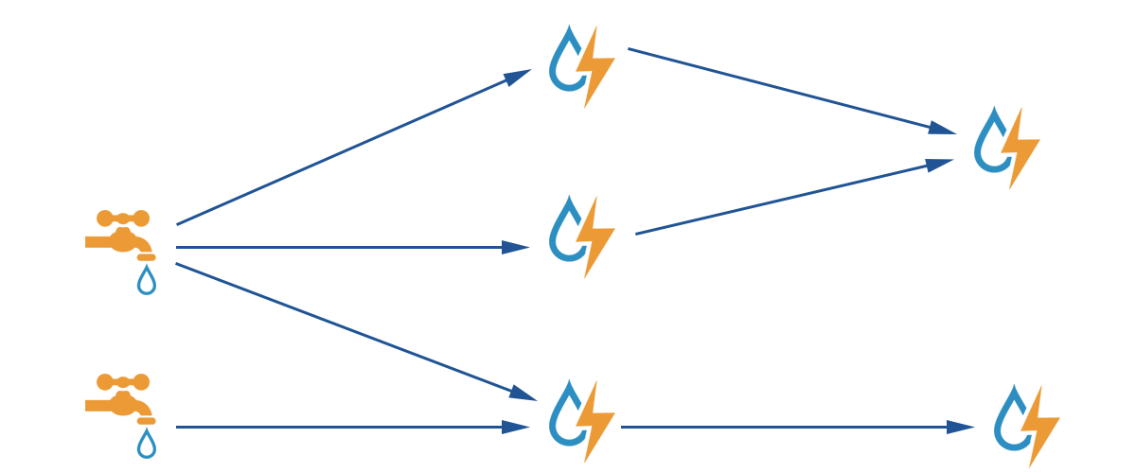

1.1、cases
Storm has many use cases: realtime analytics, online machine learning, continuous computation, distributed RPC, ETL, and more. Storm is fast: a benchmark clocked it at over a million tuples processed per second per node. It is scalable, fault-tolerant, guarantees your data will be processed, and is easy to set up and operate.

集群搭建

2.1、搭建前的准备
①.zookeeper集群
②.安装jdk、python
③.提前下载好storm安装包
下载地址：http://storm.apache.org/downloads.html

2.2、安装storm

2.2.1、解压安装
tar zxvf apache-storm-0.10.0.tar.gz -C /opt/hadoop/
建立软链接：
ln -s apache-storm-0.10.0/ storm
在 /etc/profile 中，配置环境变量
#set storm environment
export STORM_HOME=/opt/hadoop/storm
export PATH=$STORM_HOME/bin:$PATH
使刚配置的环境变量生效
source /etc/profile

2.2.2、storm环境配置
storm.yaml 文件配置
配置如下：
storm.zookeeper.servers:
- "master1.jie.com"
- "slave1-1.jie.com"
- "slave1-2.jie.com"
- "slave1-3.jie.com"
storm.local.dir: "/opt/data/storm"
nimbus.host: "master1.jie.com"
supervisor.slots.ports:
- 6700
- 6701
- 6702
- 6703

参数解释：
storm.zookeeper.servers: Storm集群使用的Zookeeper集群地址.
Nimbus和Supervisor进程用于存储少量状态，如jars、confs等的本地磁盘目录，需要提前创建该目录并给以足够的访问权限。然后在storm.yaml中配置该目录。
nimbus.host: Storm集群Nimbus机器地址，各个Supervisor工作节点需要知道哪个机器是Nimbus，以便下载Topologies的jars、confs等文件.
对于每个Supervisor工作节点，需要配置该工作节点可以运行的worker数量。每个worker占用一个单独的端口用于接收消息，该配置选项即用于定义哪些端口是可被worker使用的。默认情况下，每个节点上可运行4个workers，分别在6700、6701、6702和6703端口，如：

2.2.3、启动进程
启动方式：
①.启动Nimbus: 在Storm主控节点上运行 "storm nimbus &" 启动Nimbus后台程序，并放到后台执行；
②.启动Supervisor: 在Storm各个工作节点上运行" storm supervisor &"启动Supervisor后台程序，并放到后台执行；
③.启动UI: 在Storm主控节点上运行 "storm ui &" 启动UI后台程序，并放到后台执行，启动后可以通过http://192.168.10.101:8080/index.html观察集群的worker资源使用情况、Topologies的运行状态等信息。

2.2.4、验证
在master节点上使用jps验证，启动了numbus进程
root@master1:/opt/hadoop/storm/conf# jps
1399 QuorumPeerMain
2186 Jps
2077 nimbus
在slaves节点上使用jps验证，启动的supervisor进程
root@slave1-1:/opt/hadoop# jps
1684 supervisor
1206 QuorumPeerMain
1774 Jps
Web验证http://192.168.10.101:8080
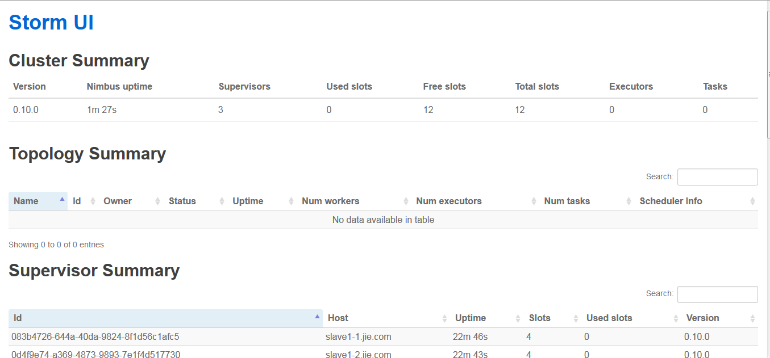

参考资料：
http://storm.apache.org/index.html
http://blog.csdn.net/wulantian/article/details/46894727
http://blog.csdn.net/shirdrn/article/details/7183503

